Муниципальное бюджетное учреждение культуры
Централизованная библиотечная система г. Тагарога
Центральная городская детская библиотека имени М. Горького –
библиотечно-информационный центр
Отдел обслуживания дошкольников и учащихся 1 – 4 классов

Программа летнего чтения

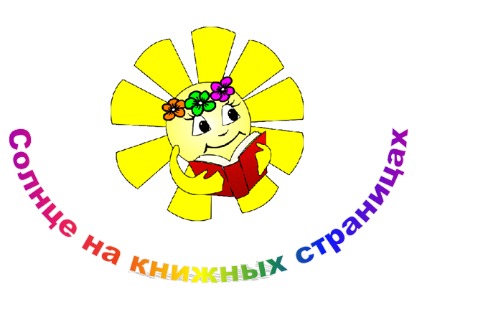

Таганрог
2017

Библиотечная программа «Солнце на книжных страницах» рассчитана на привлечение детей в библиотеку, организацию их летнего досуга через книгу и игру, доверительное общение маленького читателя с библиотекарем, распространение среди ее участников экологических знаний, содействие формированию любви к Отечеству.
Цель:
Привлечение детей в дни летних каникул к систематическому посещению библиотеки и чтению.
Задачи программы:
- Привлекать детей к активному участию в летней программе «Солнце на книжных страницах».
- Содействовать организации отдыха детей, посещающих оздоровительные лагеря дневного пребывания.
- Формировать представление о библиотеке как центре увлекательного досуга и радостного чтения.
- В Год экологии в России познакомить детей с лучшими произведениями российских писателей о природе.
- Через игровые формы работы, книжные выставки, обзоры продвигать классику, поэзию, научно-познавательную литературу о природе своей страны и края.
- Побуждать у детей желание обсуждать прочитанные книги, делиться впечатлениями.
- Развивать интеллектуальные творческие способности детей
- Привлечение в библиотеку новых читателей.

Целевая аудитория:
Дошкольники, учащиеся 1-4 классов

Основные формы работы:
Праздники, игры, викторины, громкие чтения, литературные путешествия, экскурсии. Оформление книжных выставок.

Рекламная и информационная деятельность:
Распространение листовок, флаеров с информацией о программе летнего чтения.
Индивидуальное информирование читателей о программе и правилах участия в ней.
Размещение информации в СМИ, на сайтах МБУК ЦБС г. Таганрога и социальных сетях

Оформление:
Пользователям библиотеки будет представлена красочно оформленная игровая книжная выставка – викторина «Солнце на книжных страницах» с разделами:
- «Подружись с букашкой, птичкой и ромашкой»
- "Литературный зоопарк" (произведения российских писателей о природе)
- «Чудесные сказки о природе»
- «Истории от мохнатых» (книги о приключениях животных, рассказанных ими самими)
- «Любимых строчек карнавал» (стихи русских поэтов о природе)
- «Мастерская Данилы-мастера» ( поделки, сделанные руками читателей и книги в помощь им.)
В оформлении выставки будут использованы детские поделки, фигурки зверей, игрушки, «порхающие» бабочки, а также жуки и божьи коровки; для любознательных следопытов протянутся «цепочки» загадочных следов зверей и птиц; по залу «разлетятся» цитаты и высказывания выдающихся людей о природе.

Сроки проведения: июнь – август 2017 года.
Содержание программы:
Программа летнего чтения «Солнце на книжных страницах» разработана в библиотеке для досуга детей через взаимодействие с книгой, проведение различных форм массовой работы с читателями. У книжной выставки проводятся обзоры книг, индивидуальные беседы о прочитанной книге, организовывается просмотр художественных и мультипликационных фильмов.

Условия для участников программы летнего чтения:
• прочитать за лето не менее 3 книг о природе.
• привести 2-х друзей в библиотеку;
• ответить на вопросы по книгам выставки-викторины;
• придумать два вопроса для участников по двум произведениям на выбор;
• сделать поделку из природного материала.

За каждую прочитанную книгу и выполненное задание участник получает эмблему - «солнышко». Победители летнего чтения определяются наибольшим количеством «солнышек», полученных в течение лета.

Массовые мероприятия:
Название мероприятия | Форма мероприятия | Время проведения | Место проведения
«Цветы – улыбка природы» | Эко - викторина | июнь | ЦГДБ
Экологическая кругосветка  (в рамках проекта «С Маленьким Принцем по планете Земля»)  135 лет Б. Житкову  125 лет К. Паустовскому  125 лет И. Соколову - Микитову | Литературно – экологический поход по произведениям писателей - натуралистов | июнь | ЦГДБ
«Гав – мяу – шоу» | Познавательно – развлекательная программа | июль | ЦГДБ
«Монолог дерева» | Литературно - познавательный час | июль | ЦГДБ
«Лужайка - почитай-ка» | Воскресные громкие чтения | Июнь - август | ЦГДБ
«Мульт- зал по средам» | Просмотр мультфильмов | Июль - август | ЦГДБ

Ожидаемые результаты:
Реализация программы летнего чтения должна способствовать приобщению детей к чтению, организации интересного и познавательного досуга, развитию творческих и интеллектуальных способностей детей.
Повышение интереса юных читателей к книге предполагает увеличение количества посещений.
Подведение итогов программы «Солнце на книжных страницах» и награждение лучших читателей лета- 2017 - состоится в начале сентября
Зав. Отделом обслуживания дошкольников
И учащихся 1-4 классов Ростовская В.Н.

